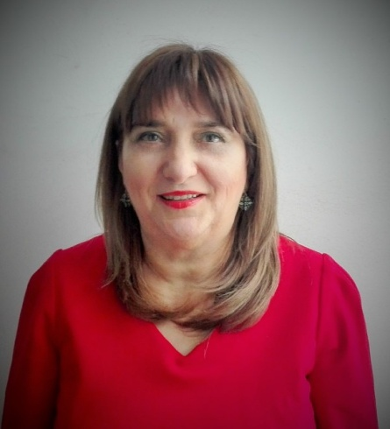
Марија Бургић-Радмановић
Проф. др. сц. мед.
Босна и Херцеговина
Завршила је Медицински факултет на Универзитету у Сарајеву, а специјализацију из неуропсихијатрије и постдипломске студије из дјечје и адолесцентне психијатрије на Медицинском факултету Универзитета у Загребу. Докторску дисертацију одбранила је на Медицинском факултету Универзитета у Бањој Луци.
Оснивач је Одјељења за дјечију и адолесцентну психијатрију Клинике за психијатрију Универзитетског клиничког центра Републике Српске у Бања Луци, чији је шеф била од оснивања 2002.године до 2021. године, а Начелница Клинике била је у периоду 2006. – 2010. године.
Редовни је професор психијатрије у трајном звању на Катедри за психијатрију Медицинског факултета у Бањој Луци.
Чланица је више стручних удружења: бивши предсједник и актуелни подпресједник Удружења психијатара у Босни и Херцеговини, бивши предсједник Удружења за дјечју и адолесцентну психијатрију у Босни и Херцеговини, члан WPA Section for Education, Коморе доктора медицине Републике Српске и Одбора за кардиоваскуларну патологију Академије наука и умјетности Републике Српске.
Учествовала је на бројним конгресима и симпозијумима у земљи и иностранству као позвани предавач, а публиковала је бројне стручно-научне радове, те је аутор и коаутор више књига из области психијатрије. Мајка је троје дјеце.

